Prometheus – это бесплатное программное приложение, используемое для мониторинга и оповещения о событиях. Он записывает метрики в базу данных временных рядов, созданную с использованием модели запроса HTTP, с гибкими запросами и оповещениями в реальном времени.

Grafana – это платформа для мониторинга, анализа и визуализации данных. Grafana не собирает и не хранит данные, а представляет цифры в виде диаграмм и графиков. Для Grafana источник данных – системы мониторинга и хранилища систематических данных.

Сначала дополняем файл docker-compose.yaml: пропишем настройки конфигурации для prometheus и grafana.

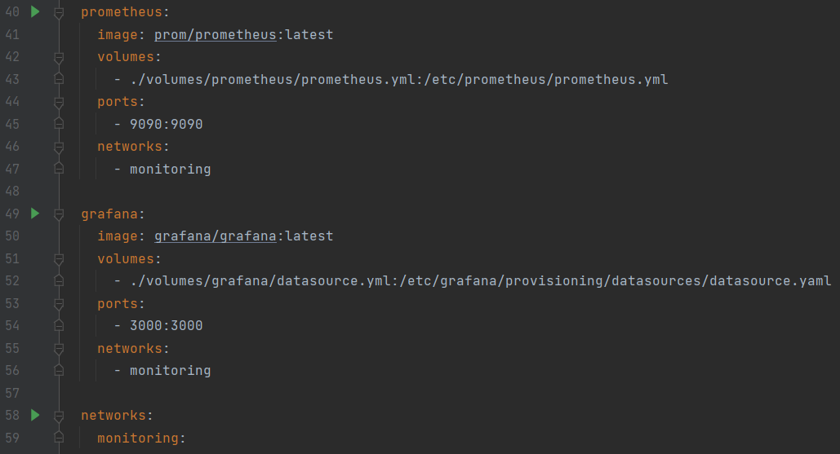

Создаем файл prometheus.yml, который описывает, как и где собирать метрики (данные о работе приложения, которые помогают анализировать его состояние и выявлять проблемы).

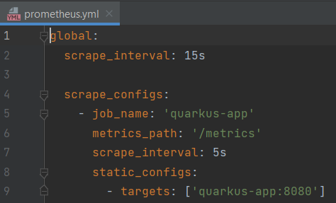

Выполняем запуск контейнеров с помощью команды docker-compose up.

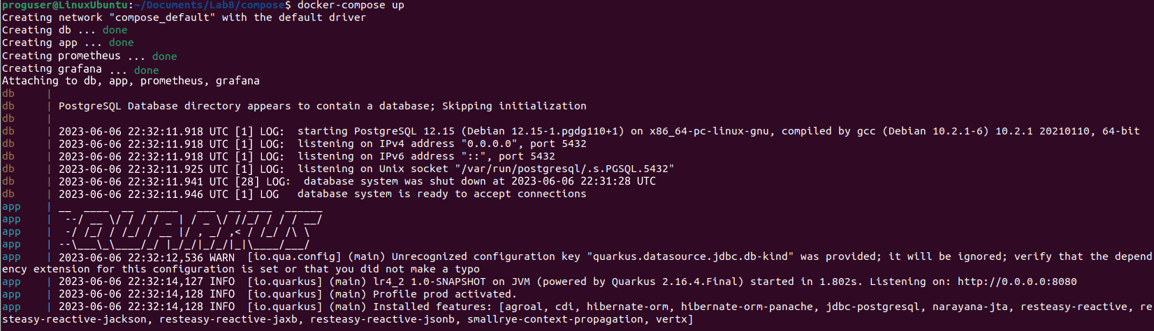

Выполняем вход в Grafana:

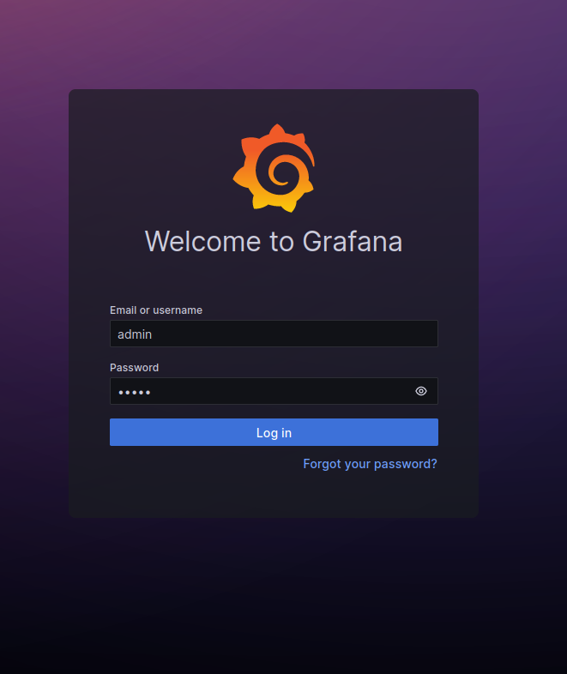

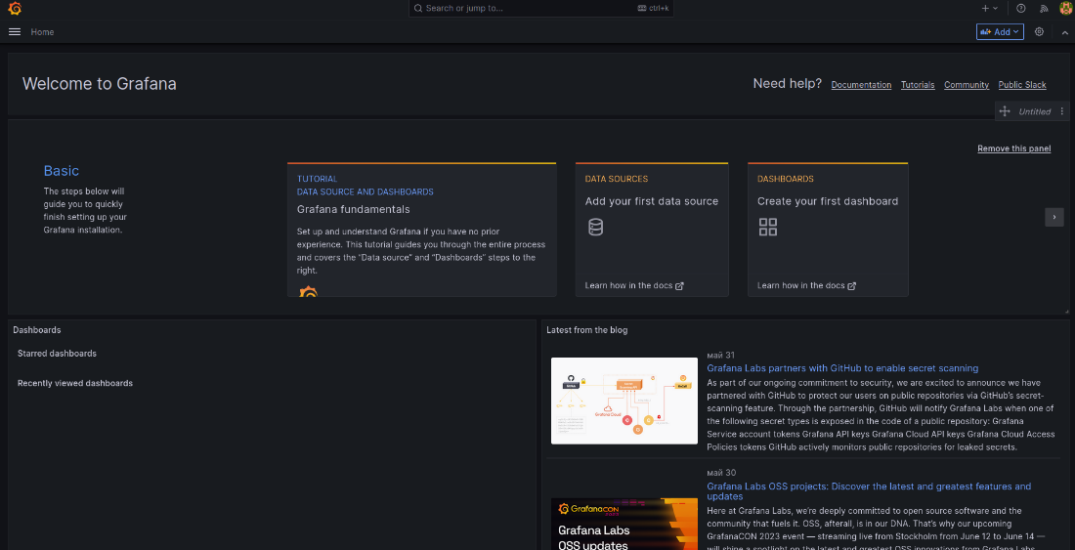

Добавляем в ресурсы prometheus: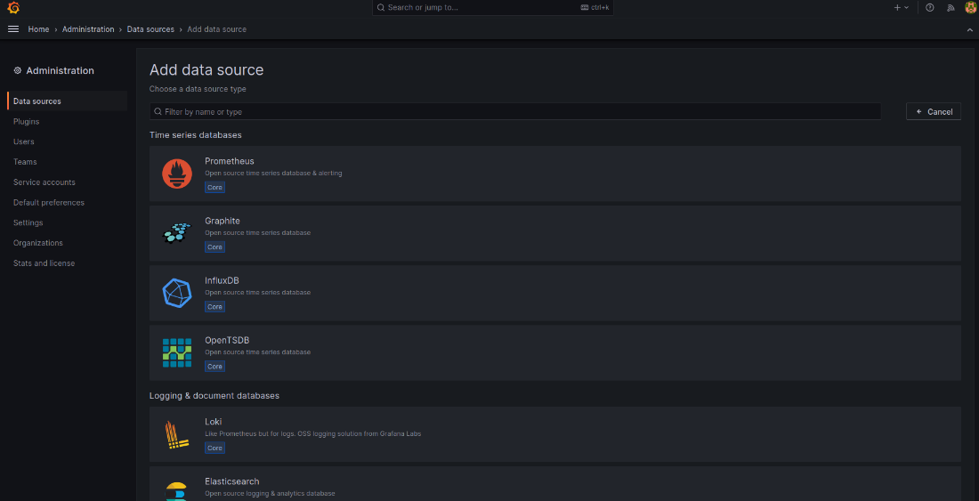

Получаем график запросов: